Tillsynsbegäran – information om höga naturvärden och fridlysta arter i avverkningsanmälan A 35447-2026 i Tierps kommun
Denna tillsynsbegäran behandlar höga naturvärden i avverkningsanmälan A 35447-2026 i Tierps kommun som inkom 2026-08-28 och omfattar 2,4 ha.
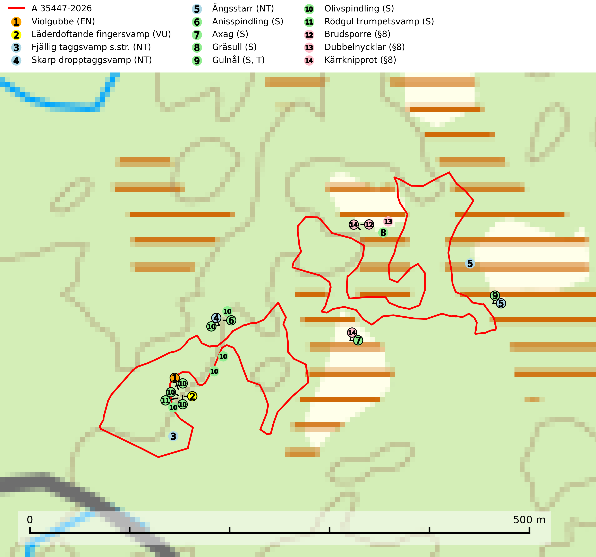
Figur 1. Fyndplatser för naturvårdsarter i och inom 25 meter från avverkningsanmälan. Markörer utan svart kant är placerade på fyndplatsen. Markörer med svart kant är placerade vid sidan av fyndplatsen och har ett svart streck som visar fyndplatsens exakta position. Kartans mittpunktskoordinat är N 6717722, E 641848 i SWEREF 99 TM.
I och inom 25 meter från avverkningsanmälan finns fynd av 14 naturvårdsarter, varav 5 är rödlistade, 3 är fridlysta, 1 är typisk (T) och 6 är signalarter (S): violgubbe (EN), läderdoftande fingersvamp (VU), fjällig taggsvamp s.str. (NT), skarp dropptaggsvamp (NT), ängsstarr (NT), anisspindling (S), axag (S), gräsull (S), gulnål (S, T), olivspindling (S), rödgul trumpetsvamp (S), brudsporre (§8), dubbelnycklar (§8) och kärrknipprot (§8). Se Figur 1.

Tillsynsbegäran
Vi begär härmed att Skogsstyrelsen fattar beslut enligt miljöbalken som säkerställer att skogens höga naturvärden bevaras samt att EU-lagstiftning efterlevs och att artskyddsbrott förhindras.
Vi önskar även ta del av de ställningstaganden och beslut som myndigheten meddelar till följd av aktuell avverkningsanmälan och föreningens inlaga (se 34 § förvaltningslagen).

Naturvårdsarter och fridlysta arter
Nedan följer beskrivningar av de naturvårdsarter och fridlysta arter som har sina livsmiljöer och växtplatser i den avverkningsanmälda skogen. De påträffade naturvårdsarterna är ett tydligt kvitto på att det rör sig om en skog med höga naturvärden.
Violgubbe (EN) är en starkt hotad art som bildar mykorrhiza med gran och bok och ev. andra trädslag i äldre ängsgran- och ängsbokskog med lång kontinuitet, främst på kalkrik mark. Arten är placerad högst upp i Skogsstyrelsens värdepyramid för bedömning av skog med höga naturvärden och indikerar alltid skogsområden med höga naturvärden. Det största hotet mot arten är skogsavverkning och den omfattas av ett åtgärdsprogram för hotade arter (ÅGP). Violgubben överlever inte en slutavverkning och verkar dessutom ha svårt att etablera sig i yngre skogsbestånd (SLU Artdatabanken, 2026; Nitare & Skogsstyrelsen, 2019; Aronsson, 2006).
Läderdoftande fingersvamp (VU) bildar mykorrhiza med gran i örtrik äldre barrskog, ofta på kalkrik mark. Den har en speciell doft som kan påminna om nytt skoläder (skoaffär), därav det svenska namnet. Den totala populationen i landet bedöms ändå ha minskat starkt och fortsatt kommer att minska då arten är knuten till en bördig äldre kalkgranskogsmiljö som successivt avverkas och där få områden alltjämt är formellt skyddade. All form av hårdhänt skogsavverkning på eller i närheten av växtplatsen missgynnar arten. Artens huvudsakliga koppling till produktiva äldre granskogar med hög bonitet gör den särskilt utsatt för slutavverkning. Samtliga lokaler bör undantas från rationellt skogsbruk och få ett områdesskydd (SLU Artdatabanken, 2024; Nitare & Skogsstyrelsen, 2019).
Fjällig taggsvamp s.str. (NT) bildar mykorrhiza med gran i granskog och barrblandskog, främst på frisk näringsrik mark i äldre skog med lång trädkontinuitet. Den totala populationen i landet har minskat och bedöms fortsätta minska till följd av avverkning av äldre barrskogar. Minskningstakten för den svenska populationen bedöms vara nära gränsvärdet för sårbar (VU) (SLU Artdatabanken, 2026).
Skarp dropptaggsvamp (NT) bildar mykorrhiza med både gran och tall, främst i barrskogar med trädkontinuitet. Arten uppträder dels i näringsrik kalkbarrskog och dels i sur lavtallskog. Kalkbarrskogarna är ofta grandominerade, olikåldriga och skiktade på frisk mark med ett örtrikt vegetationsskikt. Lavtallskogarna är i regel magra, torra, ljusöppna och ofta brandpräglade. Den totala populationen i landet har minskat och bedöms fortsätta minska till följd av avverkning av äldre barrskogar. Arten har begränsad förmåga att återetablera sig efter slutavverkning eller andra storskaliga skogsbruksåtgärder. Det saknas indikationer på att arten långsiktigt kan etablera eller reproducera sig i skogsbestånd som brukas med metoder som trakthyggesbruk, markberedning, gödsling eller föryngring med förädlat plantmaterial. Minskningstakten för den svenska populationen bedöms vara nära gränsvärdet för Sårbar (VU) (SLU Artdatabanken, 2026).
Gulnål växer mest på murknande lövträdsved och barrträdsved och förekommer i skuggiga miljöer med hög luftfuktighet. I södra Sverige är den en relativt bra signal på biotoper med höga naturvärden och följs ofta av sällsynta arter. Gulnål är typisk art för 9110 Näringsfattig bokskog och 9130 Näringsrik bokskog (Nitare & Skogsstyrelsen, 2019; SLU Artdatabanken, 2025).
Olivspindling växer uteslutande på näringsrik och kalkhaltig skogsmark där den huvudsakligen bildar mykorrhiza med gran och tall. Svampen är en typisk representant för kalkgranskogens särpräglade och rika svampflora. Kalavverkning är ett hot mot arten, eftersom den sannolikt kräver lång kontinuitet av äldre träd. Populationerna i landet bedöms därför minska beroende på slutavverkning av äldre barrskog på kalkhaltig mark (SLU Artdatabanken, 2024; Nitare & Skogsstyrelsen, 2019).
Rödgul trumpetsvamp signalerar kalkrika barrsumpskogar eller avgränsade små mineralrika ytor i barrskogslandskapet, vilka normalt har höga naturvärden. I urbergsbygder är den en bra signalart på känsliga skogsbiotoper (Nitare & Skogsstyrelsen, 2019).

